## 一、小组成员

|  |  |  |
| --- | --- | --- |
| Github项目地址 | <https://github.com/31702160213/flp.git> | |
| 姓名 | 学号 | GitHub账号 |
| 方良培 | 31702160213 | 31702160213 |
| 黄智蔚 | 31702160216 | 31702160216 |
| 林飞飞 | 31702160223 | 31702160223 |

## 二、APP运行效果图：

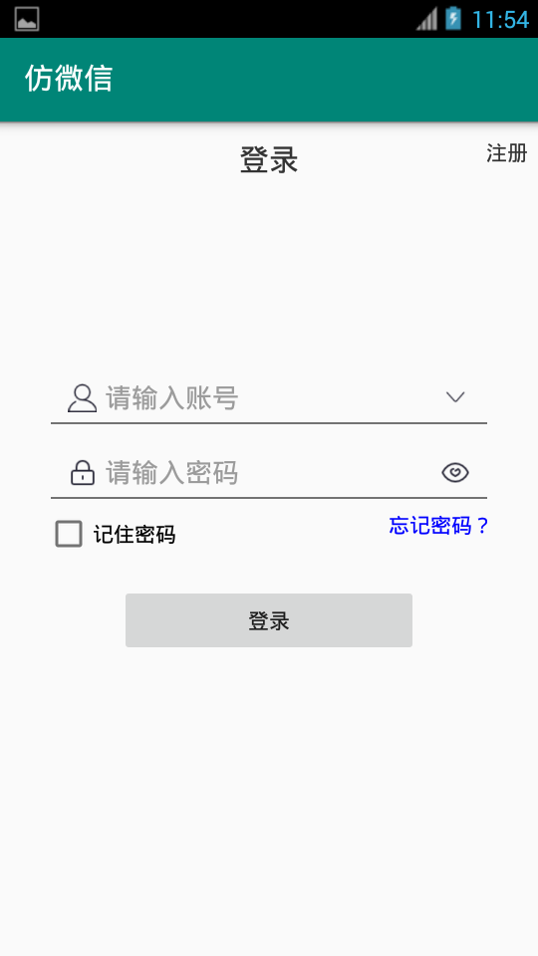 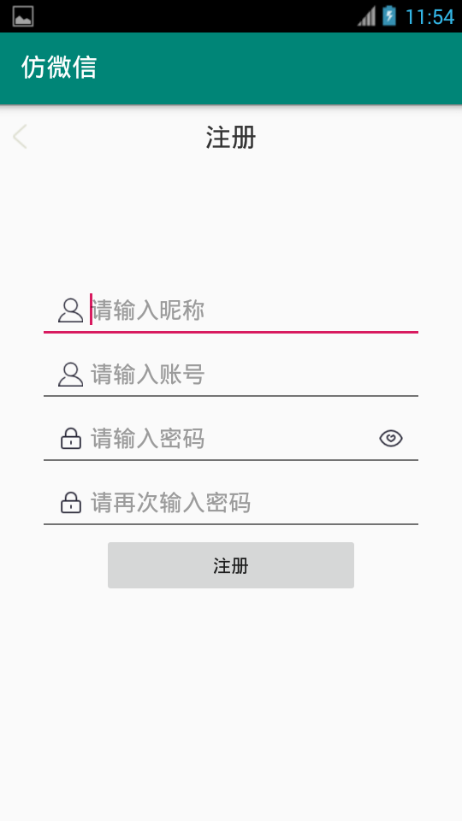

图1 登录 图2 注册

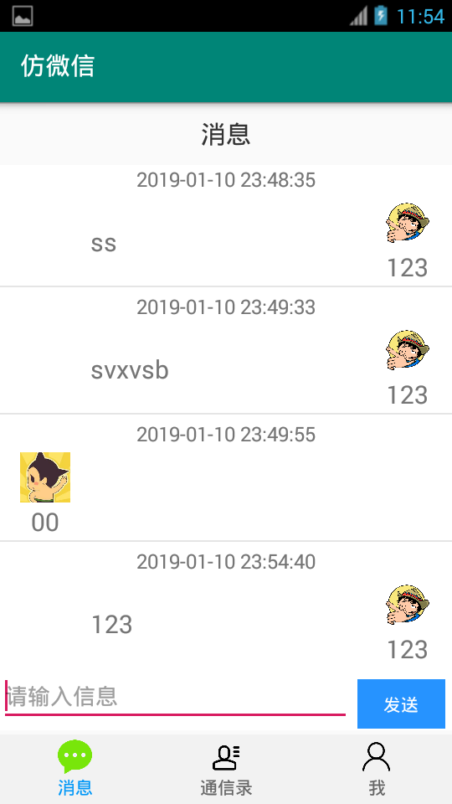 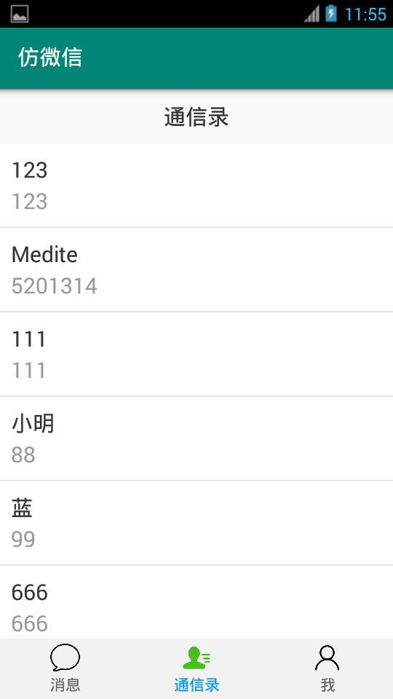

图3 聊天 图4 通讯录

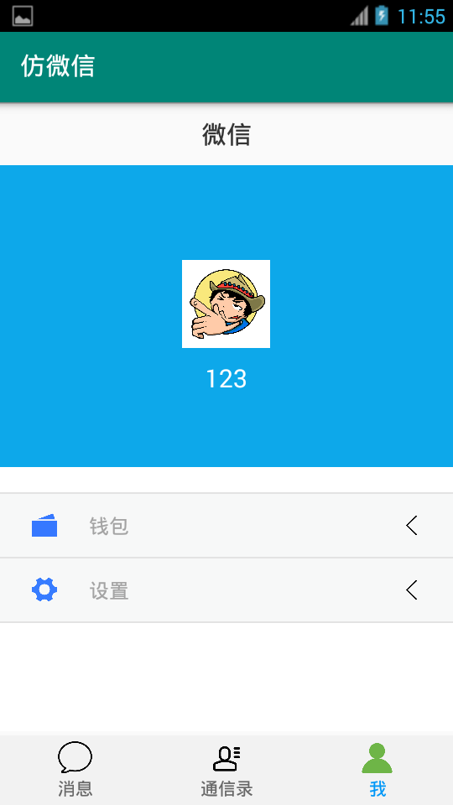 

图5个人信息 图4 跳转界面

## 三、项目相关程序文件简介。

Version.java //版权界面自动跳转登录界面

LoginActivity.java //登录界面

Register.java //注册界面

Contacts_Adapter.java //联系人适配器

MyAdapter.java //聊天适配器

ContactsMessage.java //名称和用户变量

UserChatMessage.java //名称，聊天信息，时间变量

Fragment_chat.java //聊天碎片

Fragment_contacts.java //联系人碎片

HttpUtil.java // http路径拼接

okhttpclient_contacts.java // OKHTTP连网

StreamTool.java //输入流转换为byte数组

MyInfoView.java //我的布局转换成View对象

MainActivity.java //主界面

## 四、实训总结

经过两个礼拜的Android实训，我们渐渐熟悉了有关微信程序的一点基础功能操作，对微信功能代码也有些许的掌握。期间也有很多失败与挫折，我们小组不断地尝试，尝试过各种各样的方法去实现我们想要的功能。开始我们以为只是将效果展示出来就可以了，我们开始用了静态添加的方法，但功能是动态的，所以就不行了。后来只能一五一十的将动态添加实现，参考了一些网上的代码。Fragment_chat类继承Fragment碎片，在里面用runOnUiThread方法更改ui界面需要Fragment_chat类继承Activity类，所以一个类不能继承多个类。解决方法：只能用Handler类更改ui界面。多个碎片加载到同一个布局中切换碎片时会出现碎片重叠。解决方法：添加条件语句进行判断。这次的仿微信实训给了我们好好磨砺自己技术的机会，虽然做的不是很理想，但我们的得到了做项目的一些宝贵的经验。